津滨政发〔2021〕11号

天津市滨海新区人民政府关于印发滨海新区
民用建筑规划设计管理创新指导
意见（试行）的通知

各开发区管委会，各委局、各街镇、各单位：
现将《滨海新区民用建筑规划设计管理创新指导意见（试行）》印发给你们，望遵照执行。

天津市滨海新区人民政府
2021年4月23日
（此件主动公开）
滨海新区民用建筑规划设计
管理创新指导意见
（试行）

为深入贯彻习近平总书记在中央城市工作会议及上海考察时的重要讲话精神和“坚持以人民为中心的发展思想，坚持人民城市为人民”的重要理念，全面落实《天津市人民代表大会常务委员会关于推进实施国土空间发展战略的决定》要求，加速推进“一市双城”的市域城镇格局发展，根据《滨海新区条例》鼓励在土地、城乡规划等方面管理创新和先行先试的有关规定，以惠民利民为宗旨，滨海新区通过规划设计创新举措，充分发挥临海亲河的环境优势，全力打造宜居宜业的美丽滨海新城。
在借鉴北京、深圳等城市的规划管理经验基础上，结合滨海新区实际情况，制定《滨海新区民用建筑规划设计管理创新指导意见（试行）》（以下简称《意见》）。
- 倡导以公共交通为导向的城市空间发展模式，围绕轨道交通站点集聚城市功能，适度提高站点周边土地开发强度，地上地下整体开发，打造紧凑集约、运行高效的城市发展格局。
（一）允许滨海新区轨道站点周边1公里范围内的城市更新项目和城市标志节点土地混合开发利用，建设指标根据实际需求合理确定。
在控制性详细规划和城市设计编制中，居住街坊用地容积率、建筑密度、建筑高度可按照《城市居住区规划设计标准》（GB50180-2018）有关要求进行适度优化和修正（见附表），经专家充分论证必要性后，并经城市消防、建设等管理部门同意后，依程序报请滨海新区政府审批后实施。
高度超过80米的住宅建筑，建设单位应当组织设计单位在建筑设计方案中落实预警、喷淋、避难逃生等措施，经城市消防、建设管理等部门审批后实施。
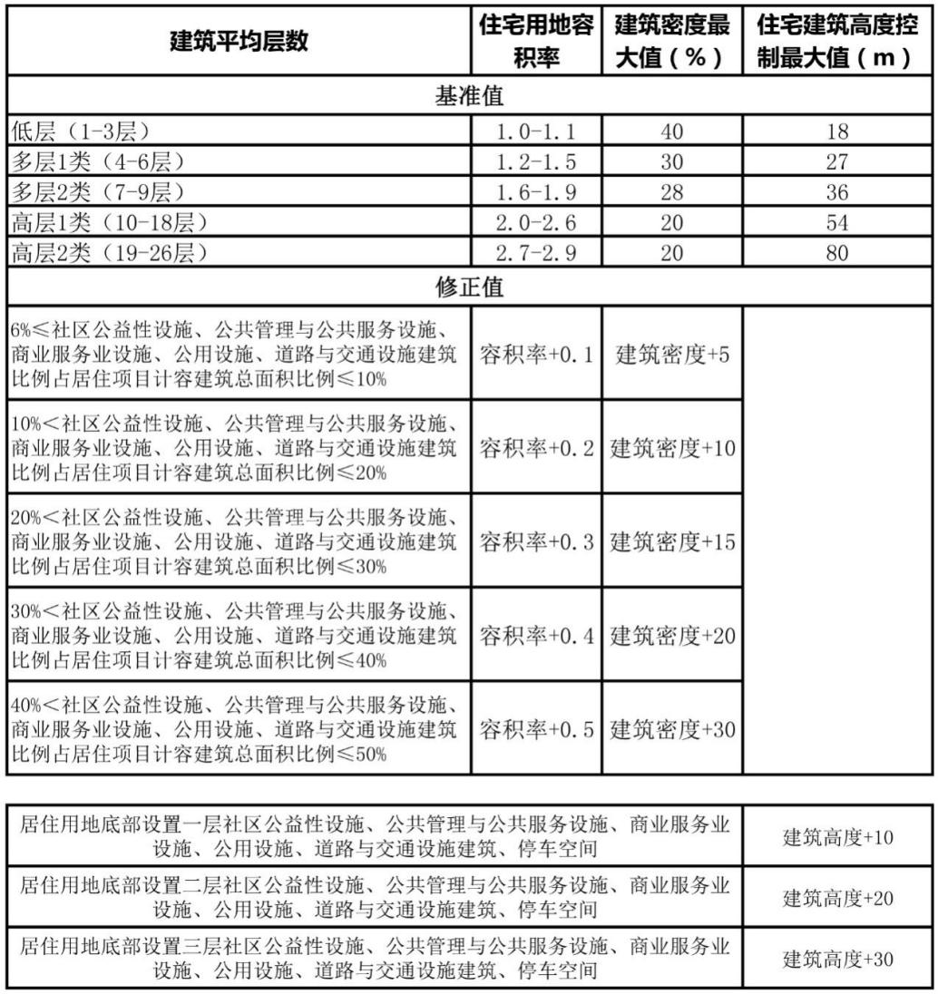

注：附表中社区公益性设施、公共管理与公共服务设施、商业服务业设施、公用设施、道路与交通设施不包括居住组团或居住街坊应配建公建。
（二）鼓励滨海新区建设项目按照《天津市规划用地兼容性管理暂行规定》相关要求落实规划用地兼容性政策，在合理布局的前提下，规划用地兼容性比例可适度提高至30%（工业用地、物流仓储用地除外）。
二、鼓励建筑设计创新,位于滨河、滨海以及其它重要的城市开敞空间（如大型水面、生态景观轴线、城市公园、大型市民广场等）的民用建筑，通过设置错层、退台等方式设置露台，改善采光和通风条件，优化室外活动空间，丰富城市建筑层次和造型，提升环境体验。
带露台建筑的设计应符合区域城市设计要求，未编制城市设计的地区，由开发单位组织编制整体策划方案一同报审，统筹设计周边相邻地块风貌，保障建筑空间和形态的错落与协调。
露台应结合建筑的公共部位设置，不得为单套住宅设置。
三、鼓励营造丰富、美观的建筑第五立面，通过坡屋顶、露台等设计方法，形成灵活多样的建筑形态。
建筑采用坡屋顶形式时，形成建筑空间的，坡屋顶水平投影建筑面积的60%不计入容积率，但需补交土地出让金；未形成建筑空间的，不计建筑面积。
四、位于自海河沿线规划绿地城市侧边线起200米范围的开发项目、划定的城市更新区内建设项目以及地铁上盖开发项目，允许和鼓励通过设置架空平台，营造有利于激发交流互动的场所、具有活力和创新精神的场所、具有参与性和开放共享精神的场所，塑造亲河临水的城市空间，推动城市更新和地铁站点综合开发。
开发项目设置架空平台时，应符合以下管理规定。
（一）容积率计算。架空层面积达到200平方米以上或者占所在建筑主体结构水平面积1/3以上，以柱、剪力墙落地且净高3米以上5米以下区域的架空部分以及用于城市交通架空部分，均不计算容积率（建设项目电梯井、门厅、过道等围合部分和利用架空空间设置应建配套设施以及其他法规、文件有特殊要求的除外）。架空层不得擅自封闭，不得随意改变使用性质。
（二）建筑密度和绿地率的计算。
1.建筑底层架空做停车空间、交通空间和公共空间的部分，不计建筑密度，以架空平台上的建筑密度作为项目的建筑密度（架空层内设置的各类配套设施及商业设施用房计入建筑密度）。
2.在满足建筑荷载安全、保温等要求的前提下，规划鼓励对平台顶部进行绿化，平台绿化可折算为一定的绿地率（见下表），并纳入地块绿地率控制指标。

架空平台绿地率折算表
覆土厚度 | 0.5米以下 | 0.5米-1.0米 | 1.0米以上
折算系数 | 0.6 | 0.8 | 1.0
（三）项目用地红线内（包括架空层）设置城市活力空间作为市民广场、儿童游乐场、口袋公园、互助花园等供人活动、交流、休憩的区域形成两面围合或三面围合空间。其中两面围合空间有效范围的各边长自所在建筑沿街界面开始计算不应小于5m；三面围合空间的有效范围自所在建筑沿街界面开始计算,小于5m或大于15m范围不计有效面积。城市活力空间不应作为停车场使用。鼓励架空层按照天津市规划用地兼容性政策设置多种功能建筑，增加街道活力。
（四）架空层下方可设置停车场，其区域外轮廓整体投影面积不应大于“（三）”中各类面积总和的1.2倍。
（五）应在用地范围内开放一部分车位作为社会公众停车场使用，公交枢纽区域和城市更新区域开放车位数需不低于架空层内停车车位数量的10%，开放车位数不应包括在机动车停车指标中，且便于公共使用。
（六）架空平台下方建筑的立面高度、面宽、进深等应均衡有序，与邻域建筑、城市街道、自然环境相协调；鼓励附属物、架空层与主体及周边环境和谐统一，通过设计手段巧妙遮挡、隐藏建筑设备和停车场等。
五、鼓励民用建筑采取自然采光与通风的方式提高建筑品质。民用地下空间宜采用下沉庭院、天井等方式增加天然采光和自然通风，地下建筑空间及结构不得逾越项目用地红线。建设单位可充分利用地下空间设置公共管理与公共服务设施和商业服务业设施（居住区公共服务设施以便民为原则需设置为地上的设施以及其他有特殊要求的设施除外），涉及经营性的应补缴土地出让金。
六、以惠民为原则，鼓励滨海新区住宅建筑设置阳台，提升居住品质。有关要求如下：
（一）住宅建筑的每个套型中凸出结构主体外的阳台、凸窗、室外空调机隔板等构件的水平面积之和不应超过该套型总建筑面积的15%，且不应大于25平方米 。其中住宅建筑阳台最大进深不应大于2.10米。阳台的设置应兼顾实用与美观的原则，结合住宅主要使用功能进行设置。
（二）套型建筑面积不大于100平方米时，每户阳台结构底板投影面积之和不应大于8平方米；套型建筑面积大于100平方米且不大于130平方米时，每户阳台结构底板投影面积之和不应大于15平方米；套型建筑面积大于130平方米时，每户阳台结构底板投影面积之和不应大于20平方米。
（三）住宅的阳台不论封闭与否，在主体结构内的阳台，应按其结构外围水平面积计算全面积；在主体结构外的阳台，应按其结构底板水平投影面积计算1/2面积。设计单位应在各层平面图上明确主体结构线及具体位置。相关测量标准符合滨海新区有关规定。
七、鼓励通过增设住宅套内共享空间，提高住宅类建筑设计品质。
住宅类建筑的标准层高一般不超高3.6米，门厅、起居室、餐厅等通高部位的建筑层高不宜大于7.2米，且通高部位建筑面积总和不应超过该户套型总建筑面积的30%。
通高部分应按照实际用途开展设计，不得预留后期增加楼板、夹层及封闭空间的结构和构造，以免造成安全、消防隐患。
八、加强监督管理工作。
（一）建设单位应本着提高建筑设计水平、提升建筑品质的原则，组织设计单位做好设计编制工作。不得通过潜伏设计为增加建筑面积、改变使用性质创造条件。建设和设计单位在办理建设工程规划许可证时，应对此条做出相应承诺。对于违反承诺的建设和设计单位，按照失信行为处理。
（二）、使用本《意见》进行开发建设的项目，建设单位应当在开发项目主入口醒目处设置公告栏用于悬挂加盖规划审批部门业务专用章的规划总平面图及建筑图纸，长期展示，不得擅自取消。
九、本《意见》自印发之日起，宗地内未核发过建设工程规划许可证的开发项目按照本《意见》执行。未约定事项,按国家及天津市有关规定执行。本《意见》试行有效期一年。

